Herramienta de Trazabilidad

Grupo Corrales | Friolala

Manual de usuario

Guillermo

Contenido

Introducción 2

Proceso de salida 2

Conociendo la herramienta 3

Configuración 3

Pantalla Principal 6

# Introducción

El presente manual está enfocado al uso de la herramienta para el registro de salida de mercancía en la planta Friolala.

# Proceso de salida

El siguiente diagrama ilustra el proceso de salida:

|  |  |  |
| --- | --- | --- |
| **Cliente** | **Almacén** | **Logística** |
| Requiere mercancía  Recibe su mercancía | Realiza el registro mediante la herramienta de trazabilidad  Selecciona la mercancía  (Escanear)  Recibe el pedido | Envía la mercancía a su destino |

# Conociendo la herramienta

## Configuración

La primera etapa para utilizar la herramienta es la configuración. Para ello al abrir la aplicación, se debe hacer clic sobre el botón de configuración:



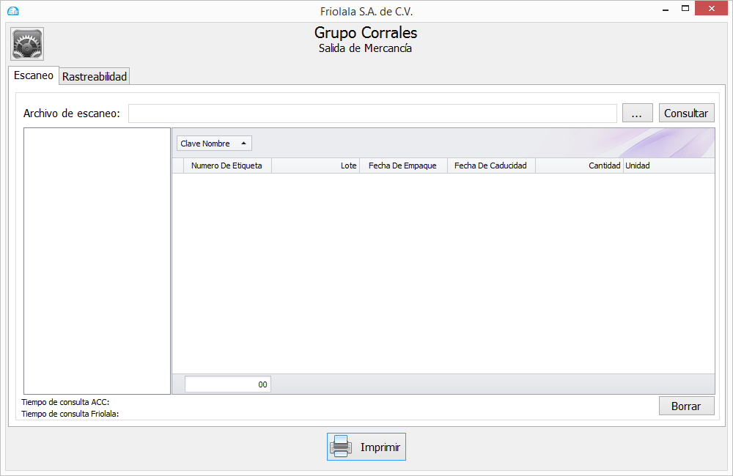

Se abrirá la siguiente ventana:

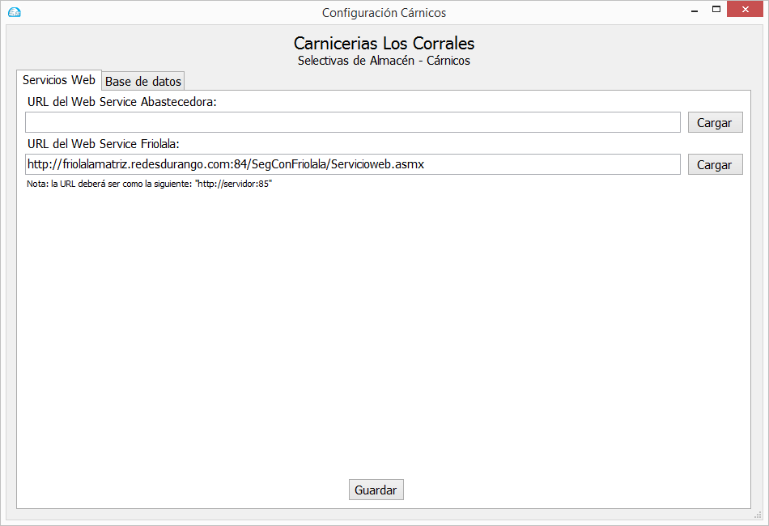

En la pestaña “Servicios Web” se deberá asignar la URL del Webservice de Friolala y dejar en blanco la URL del servicio web de Abastecedora. Cuando se escribió este manual la dirección del WebService de Friolala era la siguiente:

* <http://friolalamatriz.redesdurango.com:84/SegConFriolala/Servicioweb.asmx> (Fuera de la planta).
* <http://servidor:84/SegConFriolala/Servicioweb.asmx> (Local)

Al dar clic en la pestaña “Base de datos” se mostrará la siguiente pantalla:

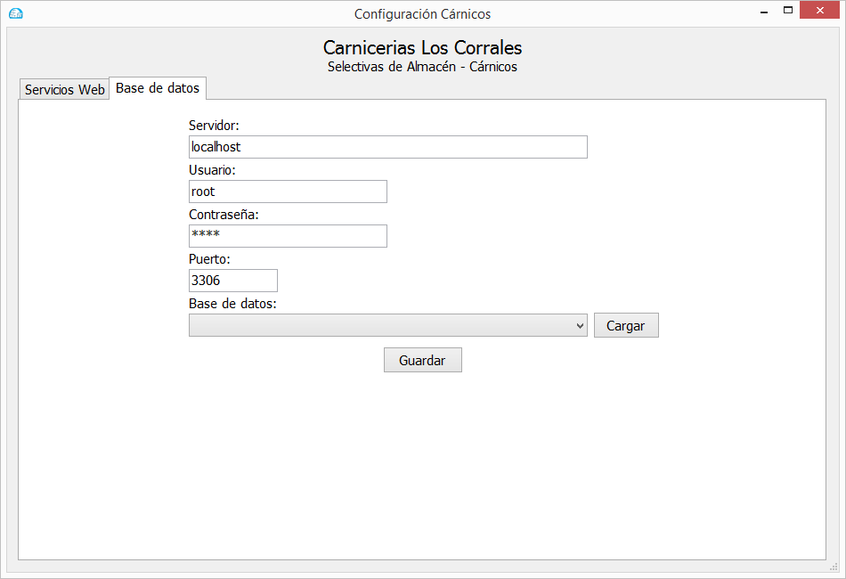

Se deberá asignar valores a los parámetros para la conexión a la base de datos de etiquetas, los cuales son:

* Servidor: Nombre o IP del servidor de base de datos.
* Usuario: usuario para la conexión a la base de datos.
* Contraseña: Contraseña para la conexión a la base de datos.
* Puerto: Puerto de conexión.

Una vez asignados estos datos, al hacer clic sobre el botón “Cargar”, se cargara una lista con las bases de datos disponibles. En este punto se deberá seleccionar la base de datos correspondiente al sistema de etiquetas de la planta.

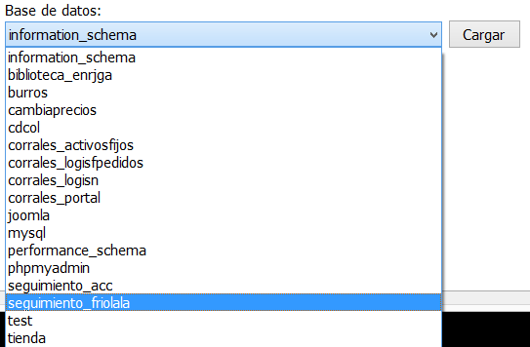

Para finalizar, solo es cuestión de hacer clic sobre el botón “Guardar”. Una vez configurada la herramienta, estará lista para usarse.

## Pantalla Principal

La pantalla principal de la herramienta se muestra a continuación:

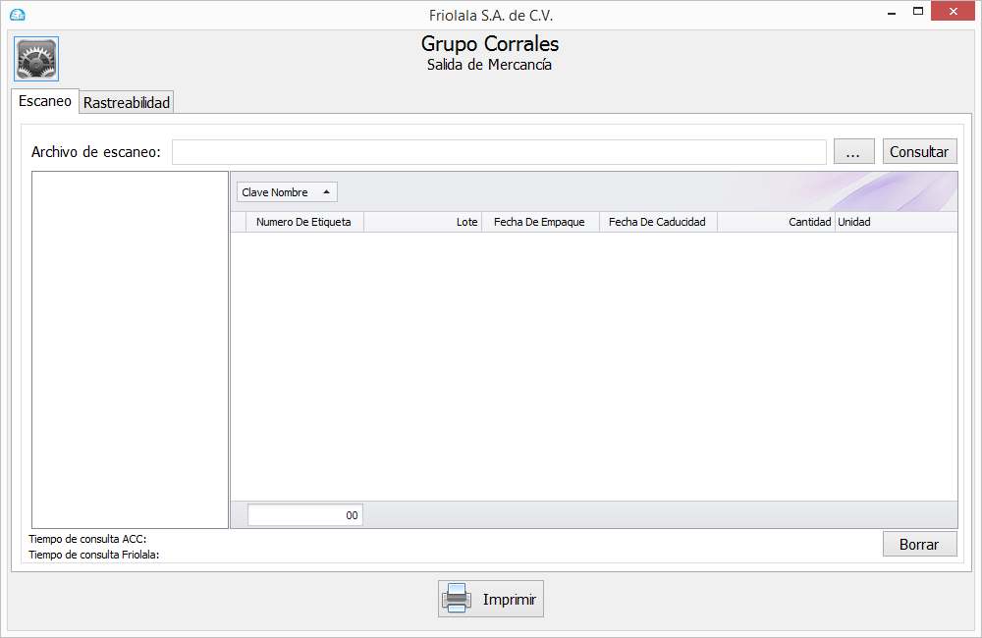

Los pasos a seguir para utilizar la aplicación son los siguientes:

1. Hacer clic en el botón “…” para buscar el archivo de escaneo.  
   (El archivo de escaneo, puede separar tarimas utilizando un punto “.” Entre escaneo y escaneo)
2. Hacer clic en el botón “Consultar” para obtener la información del escaneo.
3. Hacer clic sobre la “Tarima” a la que se le realizará la salida y el registro de trazabilidad.

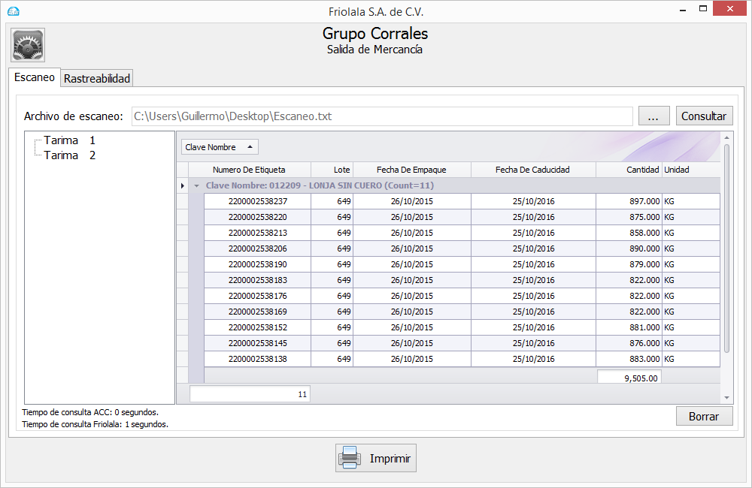

3

1

4

2

1. Separación de escaneo.
2. Nombre del artículo.
3. Numero de etiquetas del artículo.
4. Sumatoria de peso del artículo.
5. Hacer clic en la pestaña “Rastreabilidad”  
   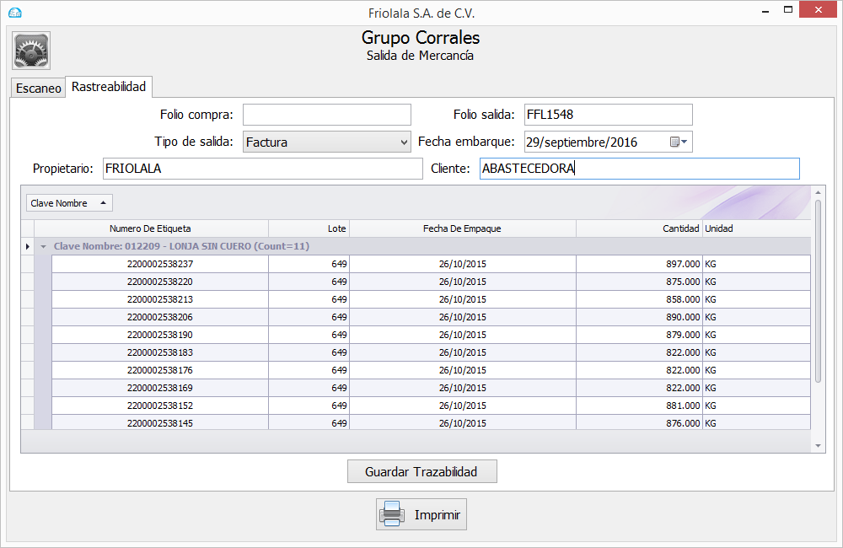
6. Capturar los datos de trazabilidad siguientes:  
   Folio de compra (Opcional).  
   Folio de salida, ya sea traspaso o factura.  
   Tipo de salida (Factura o Traspaso).

Fecha de embarque.

Propietario.

Cliente.

1. Una vez capturados los datos hacer clic sobre el botón “Guardar Trazabilidad”.
2. Hacer clic sobre el botón “Imprimir” para imprimir el reporte de salida.